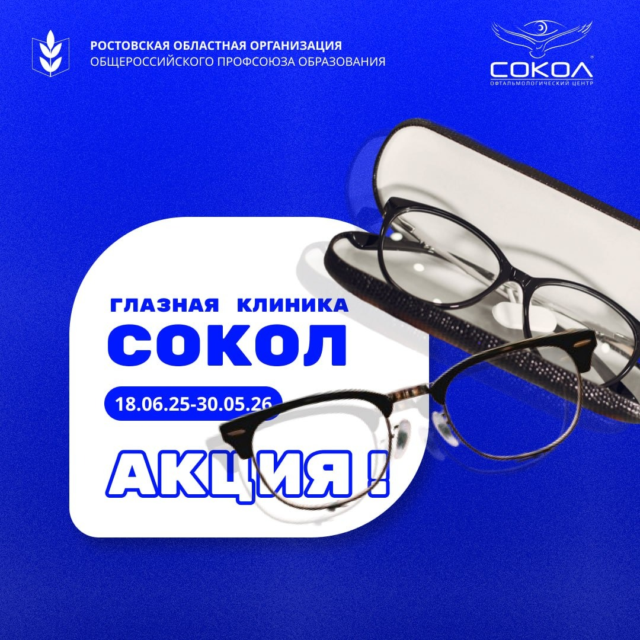

Ростовская областная организация Профсоюза образования проводит совместную акцию с офтальмологическим центром «СОКОЛ» до 30 мая 2026 года только для членов Профсоюза образования

В рамках акции доступны следующие привилегии:

- Бесплатный подбор очков в рамках первичного приема (по предварительной записи)

- 20% скидка на первичную консультацию врача-офтальмолога

- 30% скидка на солнцезащитные очки

- 20% скидка на медицинские очки

- 5% скидка на хирургическую помощь

Чтобы получить скидку, необходимо предъявить купон и профсоюзный билет (физический или электронный)

Адреса центров офтальмологического центра «СОКОЛ»:

\* г. Ростов-на-Дону

- пер. Доломановский, 12а

- ул. Буйнакская, 2

- пр. Стачки, 174

\* г. Таганрог

- пер. Б. Садовый, 13, к. 6